**Лабораторная работа № 1.**

**Каскадные таблицы стилей CSS. Способы применения к HTML-страницам. Cелекторы**

***Cascading Style Sheets(CSS)***– каскадные таблицы стилей. Таблицы стилей - попытка отделить детали дизайна странички от ее структуры и содержания. В классическом HTML структура и дизайн были вперемешку: рядом с текстовым абзацем его цвет, размер шрифта, тип шрифта и т.п. Если вы захотите изменить такой простой параметр, как размер шрифта на своем сайте - придется переписывать все странички.**CSS**же позволяет назначить всем объектам стиль, описание которого может храниться вообще в отдельном файле только один раз. Используя **CSS**, вы можете изменить размер шрифта во всех страницах сайта, исправив только один файл с описанием стилей. Самое главное, что не придется менять уже готовые HTML документы, лежащие на сервере. Браузер пользователя сам обратится к файлу со стилями (по ссылке) и придаст страничке нужный облик.

Методы определения таблиц стилей в Html-документе:

***a) Linking - Подключение css файла происходит в области <head>***

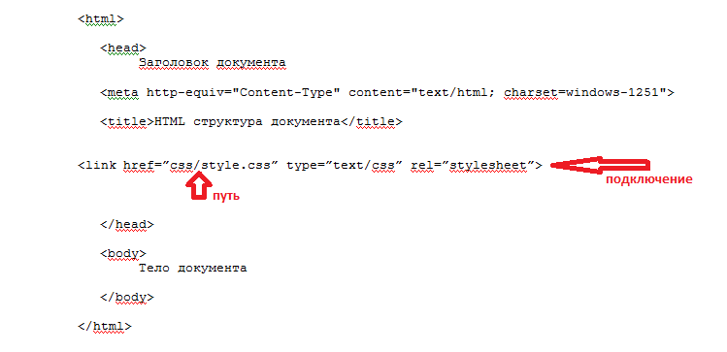

## *b) STYLE - Метод вложения (embedding)*

## 

## *c) STYLE - Метод встраивания (inline)*

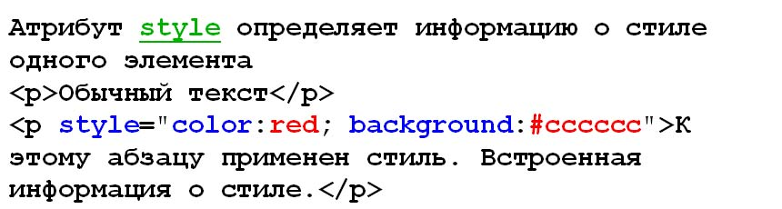

**Селекторы**

Описание стиля состоит из селектора (то, к чему привязывается стиль) и пары **свойство:значение** (аналогично «а) Linking» )

***Селекторы по элементу***

Позволяет отобрать на html странице все одноименные теги. Например, чтобы поменять цвет всех абзацев <p> с черного на красный:

**p {**

**color:#CC0000;**

**}**

## *Селектор по классу*

Если необходимо сделать первый параграф в одном стиле и цвете, второй в другом, третий в третьем и.т.д. В таком случае можно использовать  **селектор по классу**. Описание класса начинается с **точки** затем записывается **имя,** после чего описывается сам стиль, например:

**.new {**

**font-family: arial, verdana, sans-serif;**

**font-size: 12px; color:green;**

**}**

Применяется этот класс, например к параграфу, следующим образом:

**<p class ="new"> ... текст параграфа ... </p>**

## *Селектор по id*

**Применяется для выделения какого-либо элемента особым образом, например:**

**Фрагмент HTML:**

**<Н1** **id**="**firstheader**"**>** Первый заголовок на странице**</Н1>**

**Фрагмент CSS:**

**H1#firstheader {** color: red; font-weight: bold; text-align: center **}**

Такие селекторы можно применять в тех же случаях, что и селекторы по классам.

***Групповой селектор***

Используется в случаях, когда одно и то же оформление необходимо применить сразу к нескольким элементам, например:

**p, h1{**

**color:#ваш цвет;**

**}**

Такой селектор, позволит выводить параграфы и заголовки 1-го уровня одним цветом.

**Задание 1. Применяя селектор по элементам, запишите информацию о группе (Название специальности, направление подготовки, факультет, номер группы, количество человек) зеленым цветом. Список группы запишите различными цветами, применяя селекторы по классу и по Id.**

# Семейство шрифтов

Семейство шрифтов текста задается с помощью свойства **font-family**.

Свойство **font-family** может содержать несколько имен шрифтов. Если браузер не поддерживает первый шрифт, он пытается использовать следующий шрифт и т.д.

**Примечание:** Если имя шрифта содержит более чем одно слово, оно должно быть в кавычках, как **font-family: 'Times New Roman'**. Более одного семейства шрифтов указываются в списке разделенном запятыми:

# Выравнивание текста

Свойство **text-align**отвечает за выравнивание текста по горизонтали. Принимает значения: (**center|left|right|justify**)

**Задание 2. Запишите и оформите текст в соответствии с его описанием.**

*Данный абзац написан шрифтом Arial Black и имеет размер 20 пикселей.*

*Данный абзац написан курсивным шрифтом Courier New и имеет размер 24 пикселя и выровнен по ширине. Установите красную строку. Это текстовое заполнение. Это текстовое заполнение. Это текстовое заполнение. Это текстовое заполнение. Это текстовое заполнение. Это текстовое заполнение. Это текстовое заполнение. Это текстовое заполнение. Это текстовое заполнение. Это текстовое заполнение.*

*Данный абзац написан жирным шрифтом Verdana и имеет размер 10 пикселей.*

*Данный абзац написан шрифтом Georgia и имеет размер 2.5em и отцентрирован*

*Данный абзац написан курсивным шрифтом Comic Sans MS и имеет размер 1.3em.*

# Теги div и span, контейнеры для стилизации

**<div>** Тег-контейнер для разделов HTML-документа. Используется для группировки блочных элементов с целью форматирования стилями.

**<span>** Контейнер для строчных элементов. Можно использовать для форматирования отрывков текста, например, выделения цветом отдельных слов.

Теги <div> и <span> не имеют никакого оформления по умолчанию и их почти всегда используют вместе с атрибутом class, чтобы легко добавлять им собственные стили.

Это «чистые» элементы, которые отлично подходят для визуальной группировки других элементов.

**Задание 3.**

1. Создайте файл**text.html**.
2. Разметьте текст, используя только **<div> (Другие теги не использовать!!!)**:

Антивещество

вещество, состоящее из античастиц

Реально стабильно не образующееся в природе (никакие наблюдательные данные не свидетельствуют об обнаружении антивещества в нашей галактике и за ее пределами).

При взаимодействии вещества и антивещества происходит их аннигиляция, при этом образуются высокоэнергичные фотоны или пары частиц-античастиц.

Ведется довольно много рассуждений на тему того, почему наблюдаемая часть Вселенной состоит почти исключительно из вещества, и существуют ли другие места, заполненные, наоборот, практически полностью антивеществом; но на сегодняшний день наблюдаемая асимметрия вещества и антивещества во вселенной — одна из самых больших нерешенных задач физики (см. Барионная асимметрия Вселенной). Предполагается, что столь сильная асимметрия возникла в первые доли секунды после Большого Взрыва.

3. Сделайте цвет текста серым (#444).

4. Превратите все буквы заголовка в прописные и установите расстояние между ними в 2px. Добавьте эффект печатного заголовка с помощью двух теней без размытия: серой, того же цвета, что и текст, смещенной на 2px вправо вниз, и белой, смещенной аналогично, но на 1px.

5. Разместите заголовок и подзаголовок по центру страницы.

6. Подчеркните подзаголовок и запретите перенос текста в нём.

7. Установите абзацный отступ для параграфов, равный размеру шрифта, умноженному на 3, а каждую первую букву абзаца увеличьте до 20px.

8. Добейтесь в параграфах равномерного вывода текста по всей ширине.

9. Сравните результат со скриншотом.

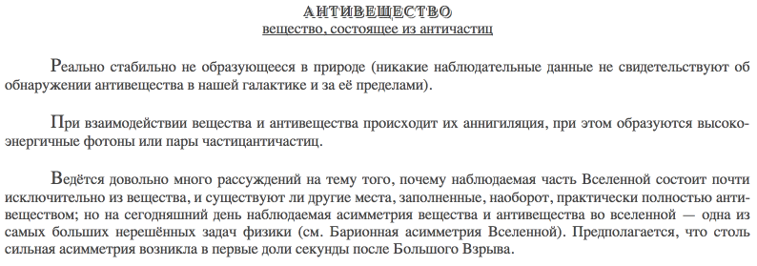

**Задание 4.**

Решите задачу, используя border-top: 1px solid #000

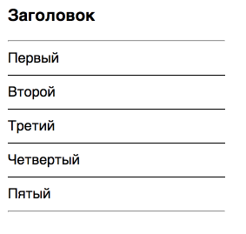***Псевдоклассы***

**Задание 5.**

Выделите только ссылки на внешние относительно my-site.ru (см. в лекции селектор по атрибутам) ресурсы, используя  color: <color>

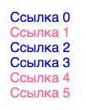

**Задание 6.**

Решите задачу, используя color: <color> и opacity: <value>

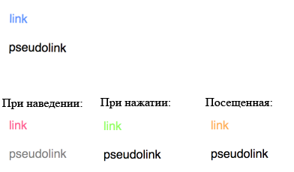

**Задание 7.**

Выделите ссылки на скачивание только zip-файлов (используйте селектор атрибута для определения типа файла в ссылке), для добавления стрелки использовать псевдоэлементы (::before, ::after, и т. п.)!.

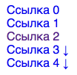

**Задание 8.**

Решите задачу, используя color: <color> и псевдоэлементы (first-line, first-letter)

